В декабре 2025 года отмечаются большие юбилеи двух советских и российских литераторов – 100 лет со дня рождения К.Я. Ваншенкина и 115 лет со дня рождения Н.М. Грибачева.
Оба юбиляра прошли интересный жизненный и творческий путь, были участниками Великой Отечественной войны и ярко проявили себя в поэтической и писательской деятельности. Материалы информационного стенда «Писатели-юбиляры», подготовленного в Сарановской библиотеке, познакомили посетителей с фактами их биографии, творческим наследием. Тексты нескольких самых известных стихотворений К. Ваншенкина и яркие иллюстрации книг для детей Н. Грибачева украсили стенд.

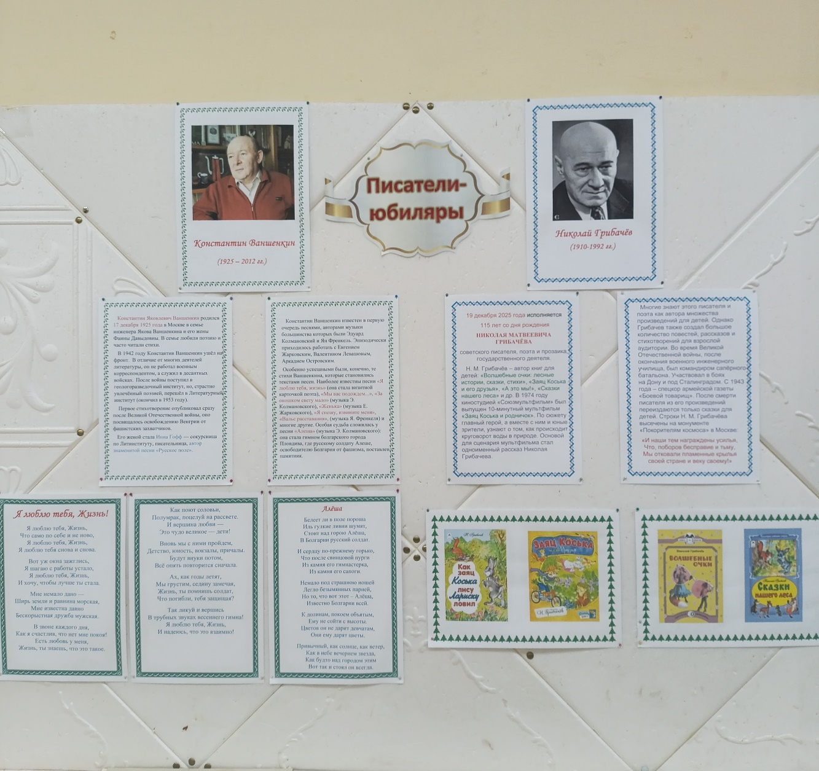

В преддверии самого любимого и долгожданного праздника Нового года для юных посетителей библиотеки состоялось занятие кружка «Умелые руки». Библиотекарь Кирякова Е.А. провела мастер-класс по изготовлению сувенира в стиле бумагопластики «Лошадка-символ Нового года». Дети увлеченно и старательно выполнили эти несложные сувениры, проявили свою фантазию и остались довольны!



